**MIS平台用户帮助手册**

**2016.11**

**目录**

**1.系统登录** 3

**2.协同办公** 4

2.1通讯录 4

2.2公告通知 4

2.3传阅信息 6

2.4在线对话 7

2.5我的邮件 8

2.6工作安排 9

**3.教育流程申请** 11

3.1发起流程 11

3.2流程审批 13

3.3流程查询 14

# 1.系统登录

　　登录MIS系统:在浏览器地址栏里输入<http://mis.opengroup.com.cn:81> 回车。即可打开登录界面，如下图：

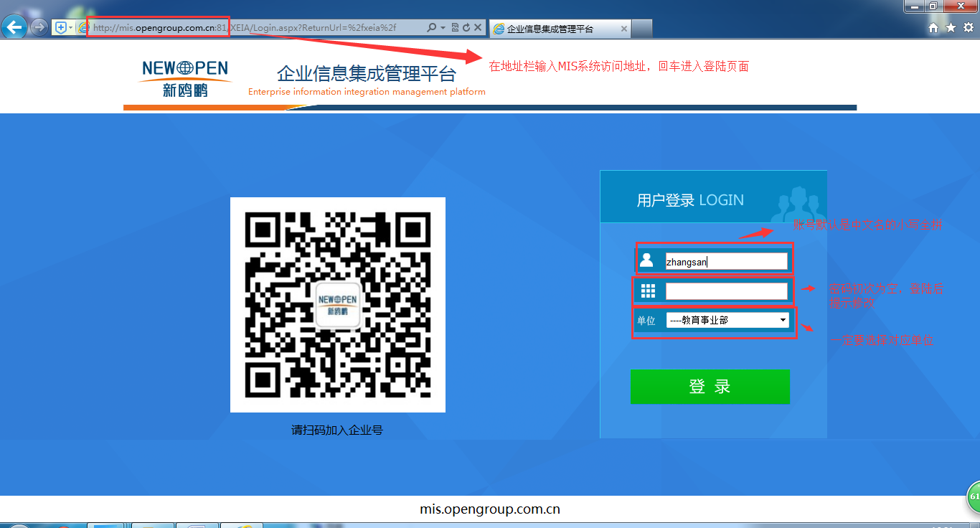

注意：

1. MIS系统访问地址：

内网地址：<http://mis.opengroup.com.cn>

外网地址：<http://mis.opengroup.com.cn:81>

2、用户名默认是中文小写全拼，遇到无法登陆的请联系管理员；

3、密码默认为空，初次登陆后系统提示设置密码；

4、要选择对应的单位才能登录；

登录后，进入MIS系统主界面，如下图：

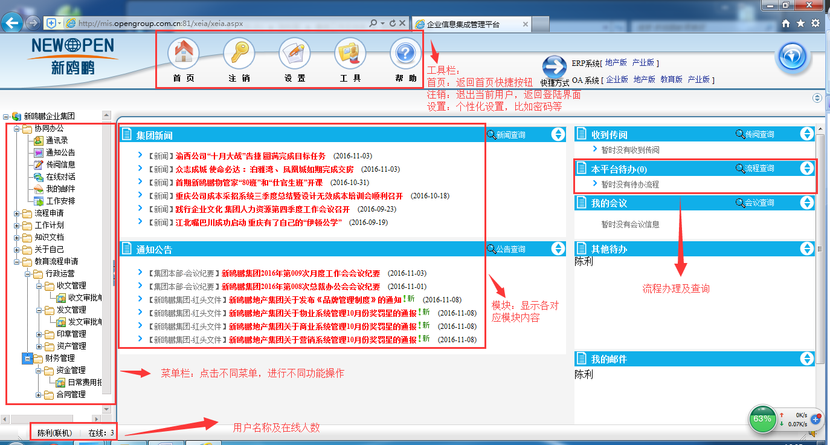

# 2.协同办公

## 2.1通讯录

查看MIS系统中所有人的电话、邮箱等详细信息

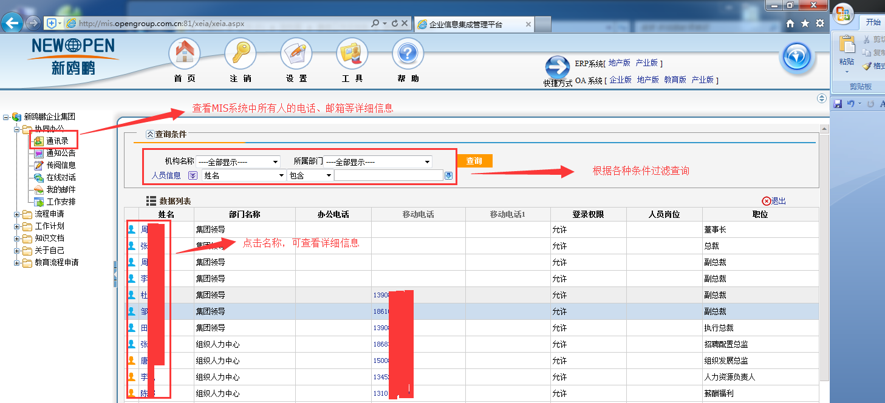

## 2.2公告通知

查看和发布通知公告

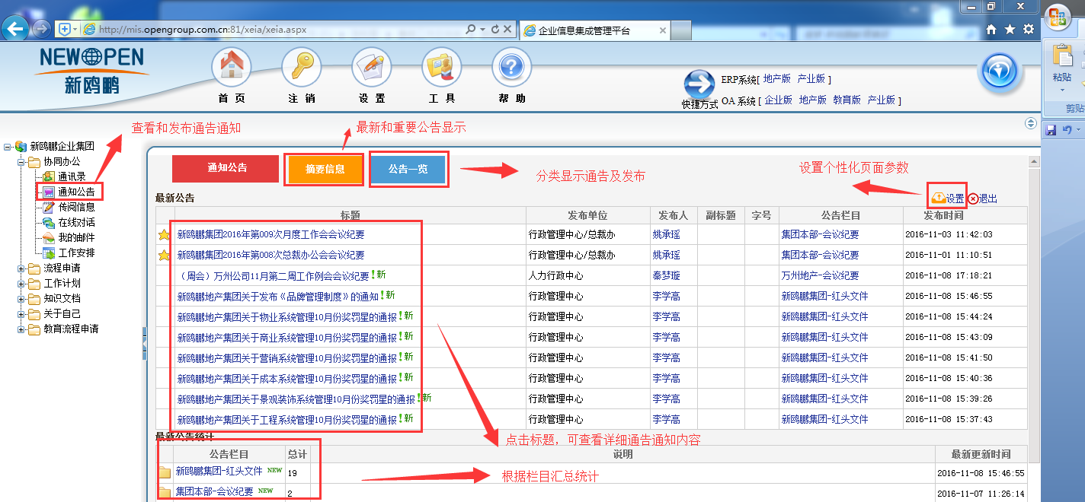

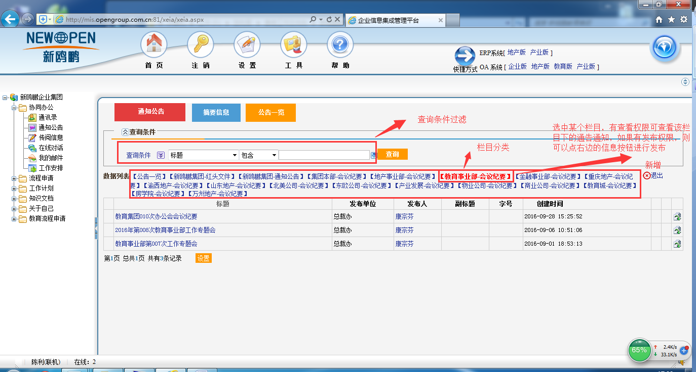

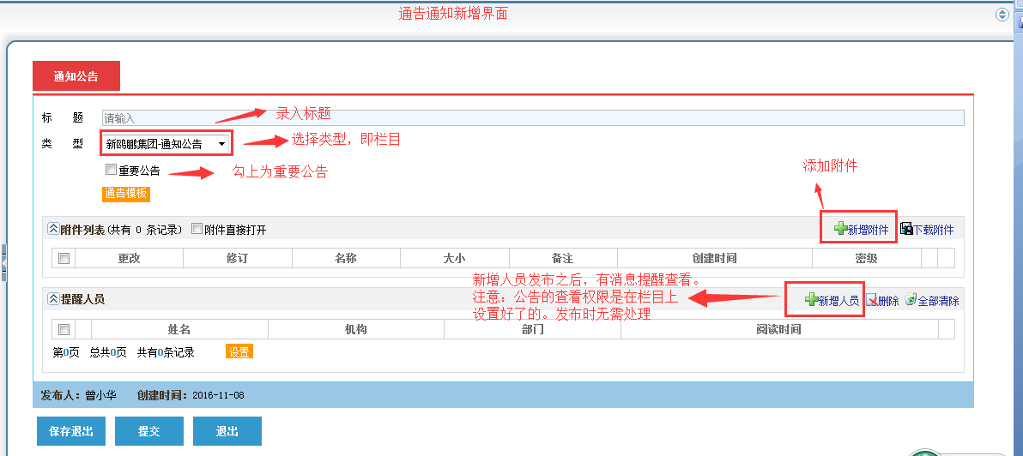

## 2.3传阅信息

把某个文件或某个事项传递给一群人阅读，并记录意见、评论等信息。

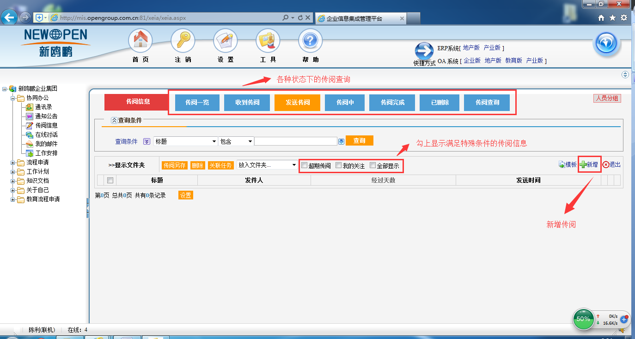

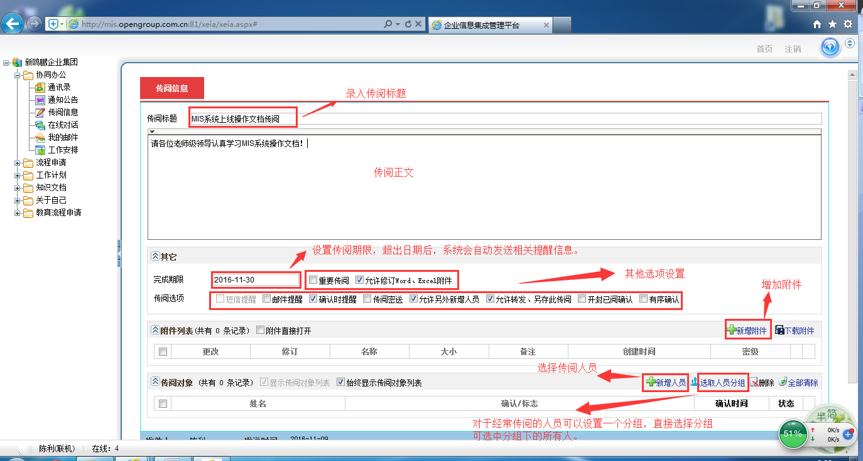

人员分组设置：

1. 为方便"人员"的选取，系统提供了用户可自定义的“自定人员分组”的功能。要实现这种功能，用户应首先在“传阅信息”的“选项”中或从"设置"菜单中直接进入进行预先定义。
2. 定义完成后，就可以在新增传阅时直接选取预先定义的"自定人员分组"使选取人员时更方便地进行选取。

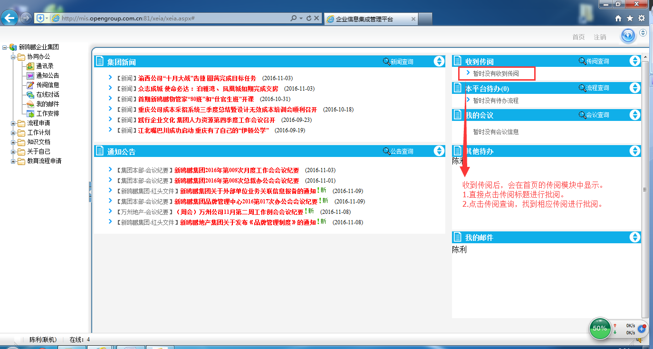

## 2.4在线对话

发生即时消息，可以同时发个多人和支持离线消息接受。

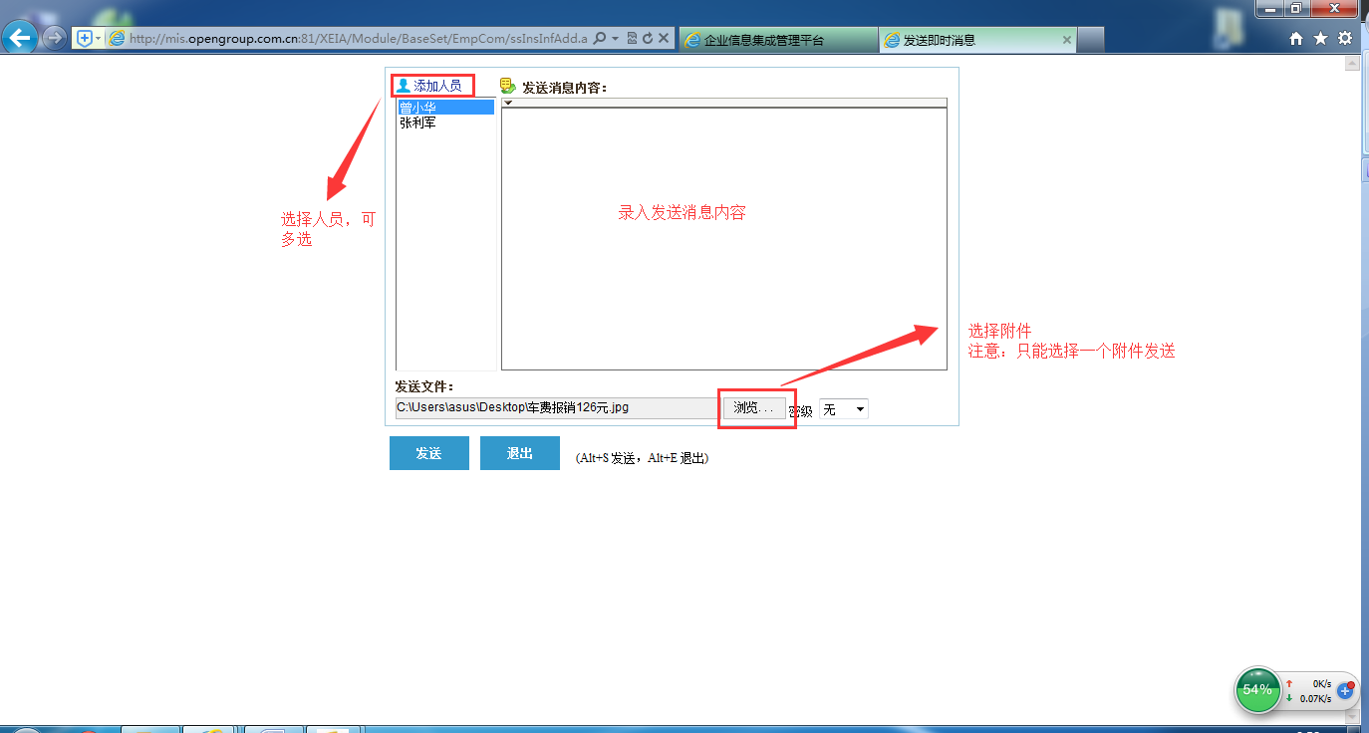

发送完毕之后，发起人或接受人可以点击左下角的在线进行消息的查看和回复。

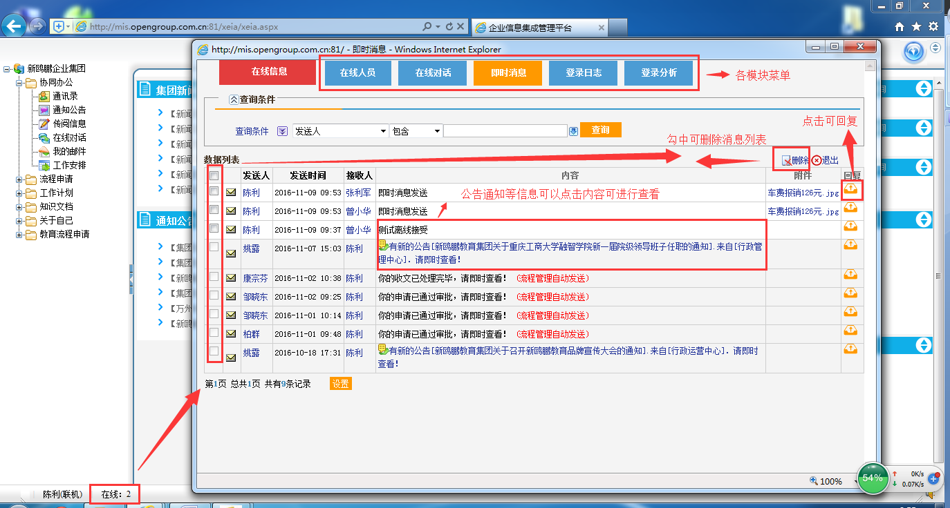

## 2.5我的邮件（暂未启用）

邮件发送及收到的邮件进行管理。

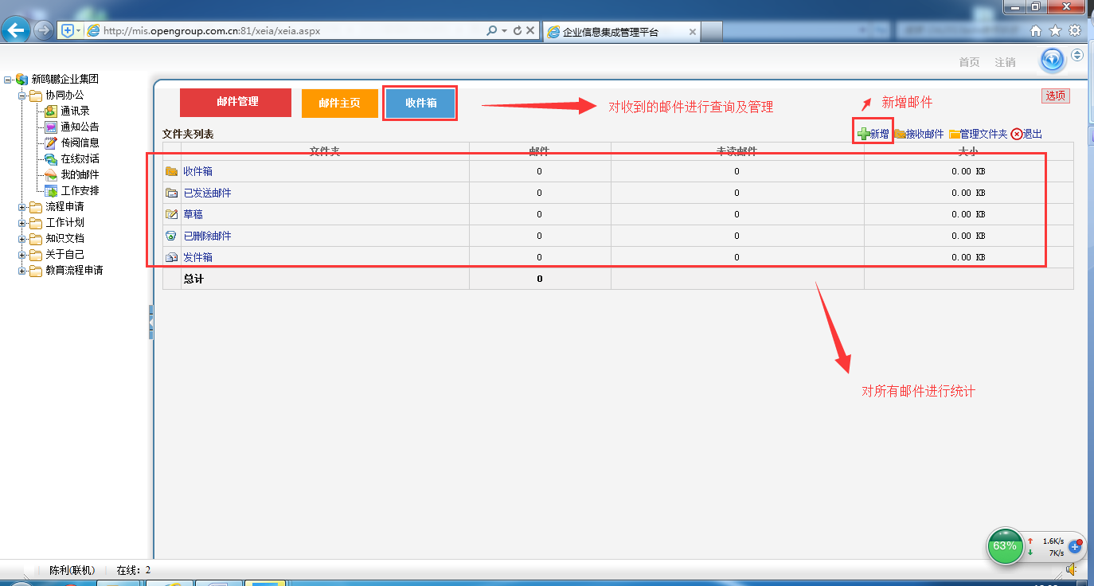

新增邮件：

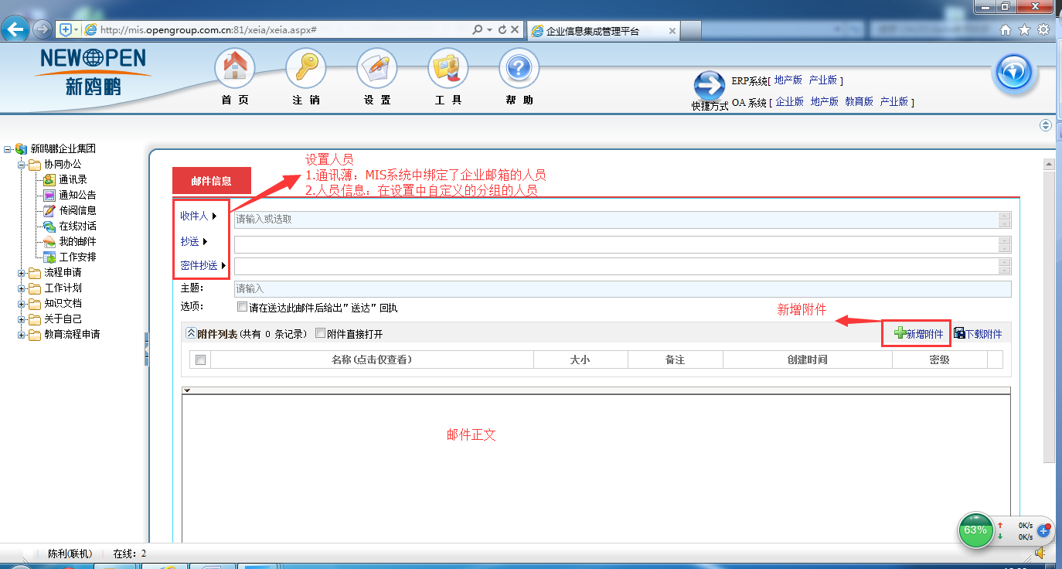

注意：

因跟企业邮箱做了绑定，必须在个人资料必须设置企业邮箱账号及启用，才能使用邮件的收发功能（暂未启用）

## 2.6工作安排

对需要进行的工作进行安排，可对工作进行拆分为不同的单元活动，分别设置不同的执行人，也可知会其他人员。并记录执行情况、检查结果、处理结果等信息。

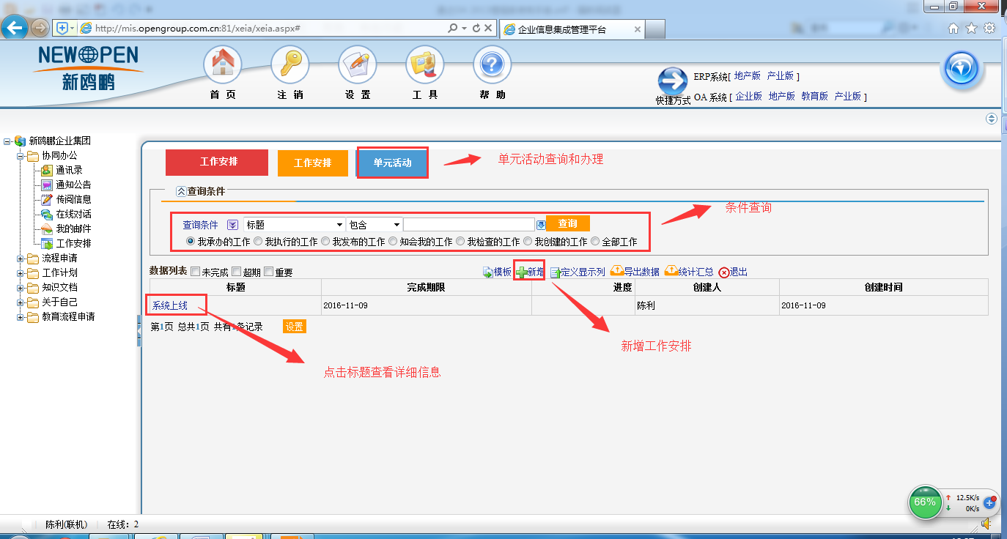

新增工作安排填写界面：

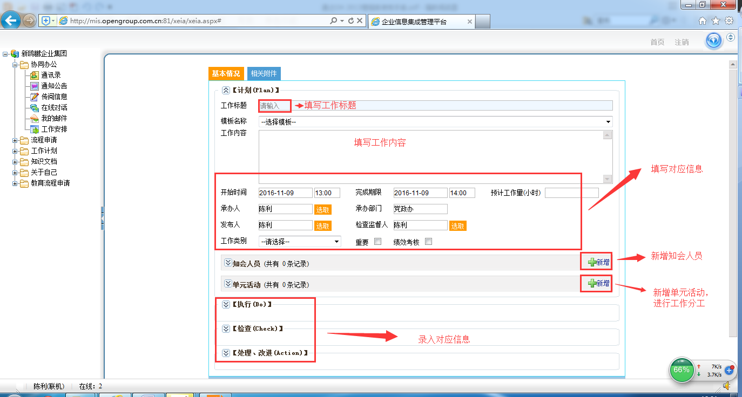

单元活动界面：

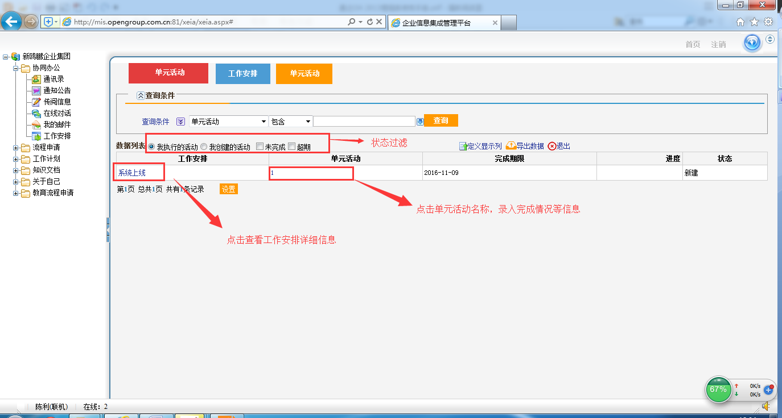

单元活动填写：

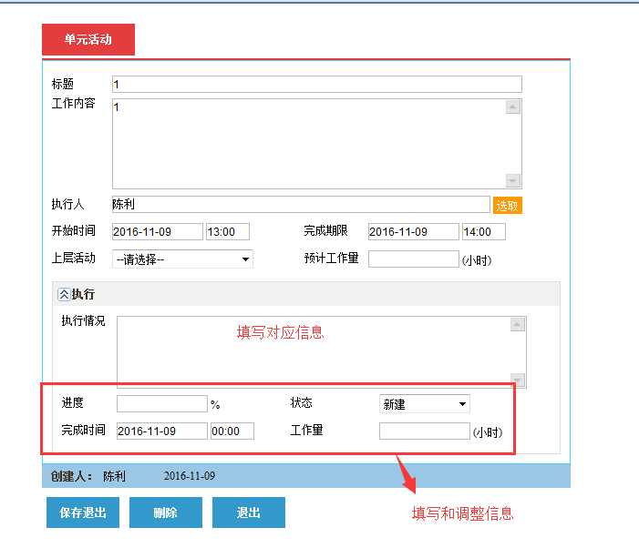

# 3.教育流程申请

## 3.1发起流程

使用人员：具有菜单使用权限及流程发起权限

操作说明：发起流程、填写相应信息提交审批

1. 发起流程。录入完相关信息，确认无误后可点击提交按钮。(见图2、3)
2. 点击流程名称后的按钮即可查看详细流程信息。(见图1)

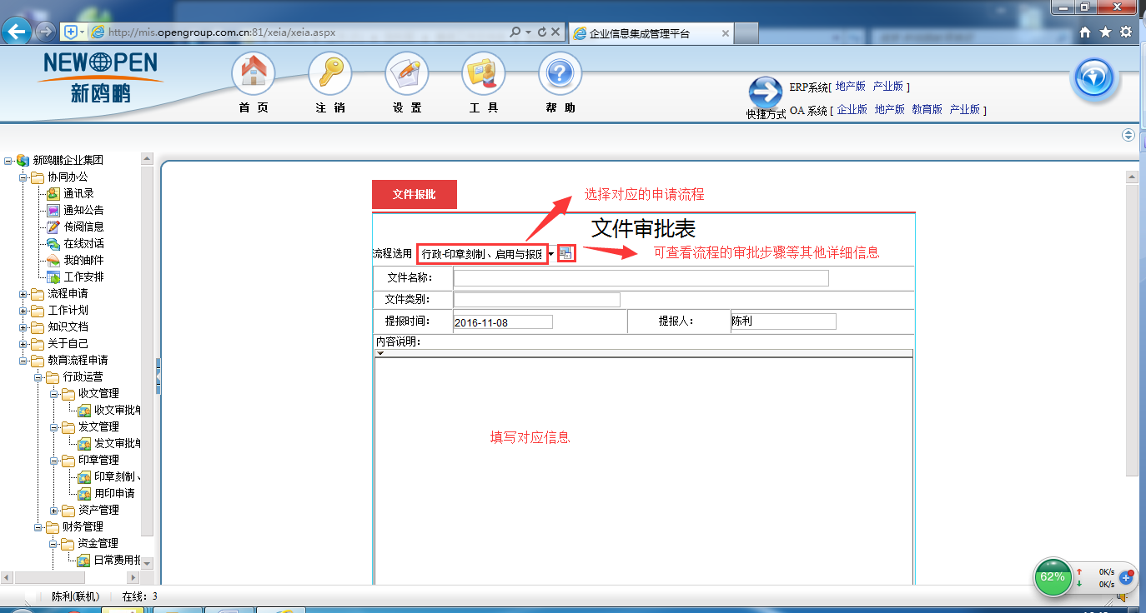

图1

增加附件，点击附件区右边的新增附件：

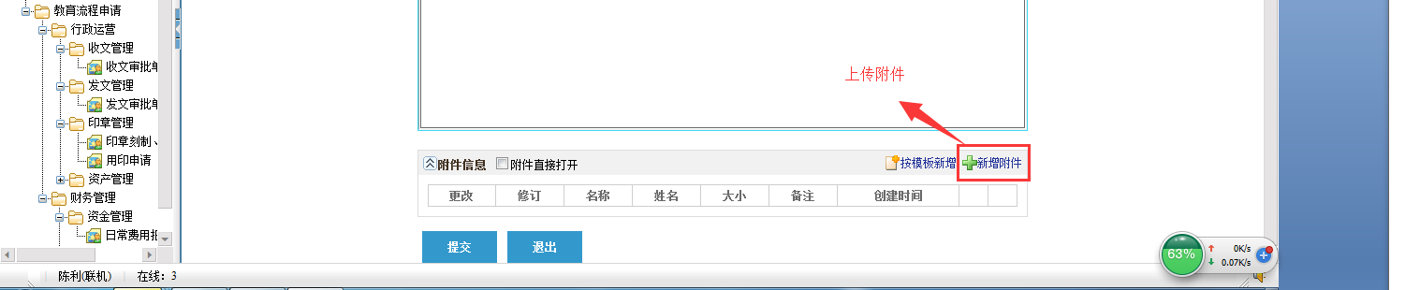

图2

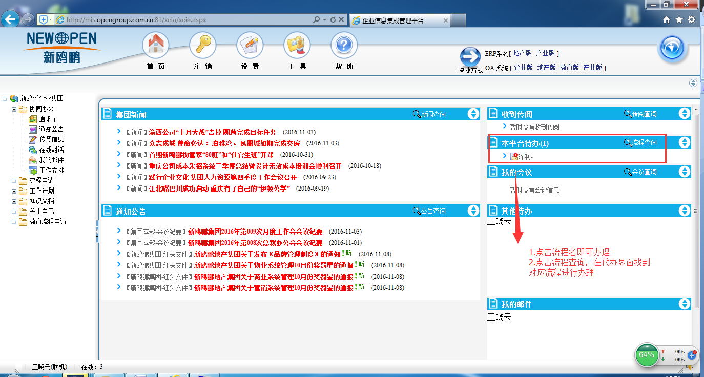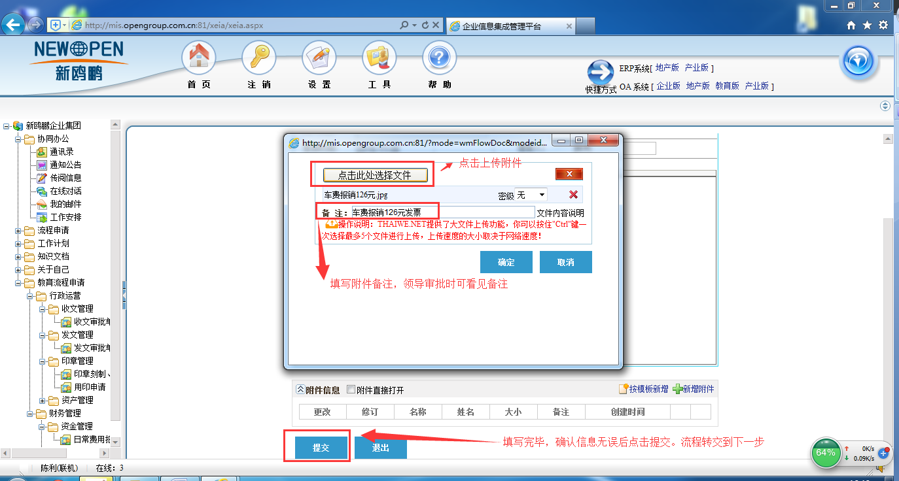

图3

注意，流程已根据事项进行分类，发起流程找到对应事项，选择对应流程发起。如图4

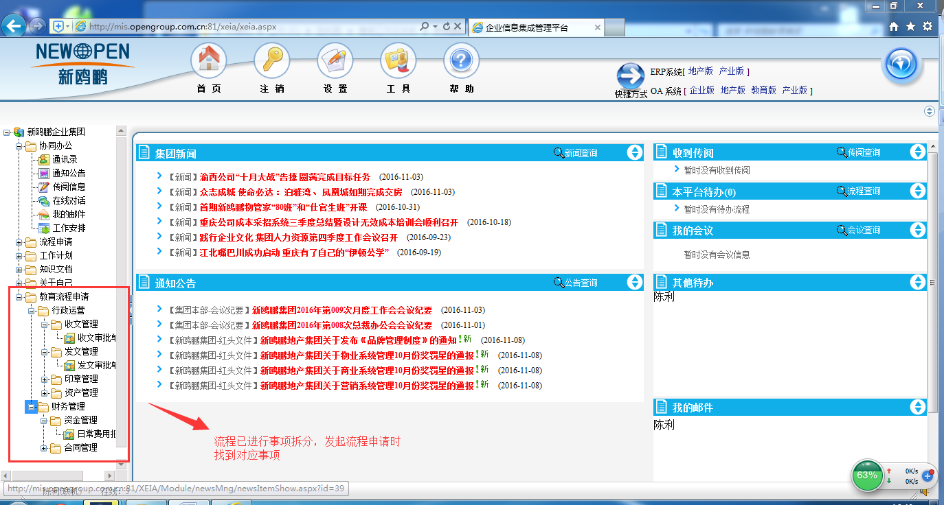

图4

## 3.2流程审批

使用人员：流程审批人员

操作说明：进行流程的审批

1、点击首页本平台待办模块中的流程或流程查询 (见图5)

2、进入流程信息界面后，可查询表单、附件等信息。可进行委托、催办等操作。确认无误后，进行审批操作(见图6)

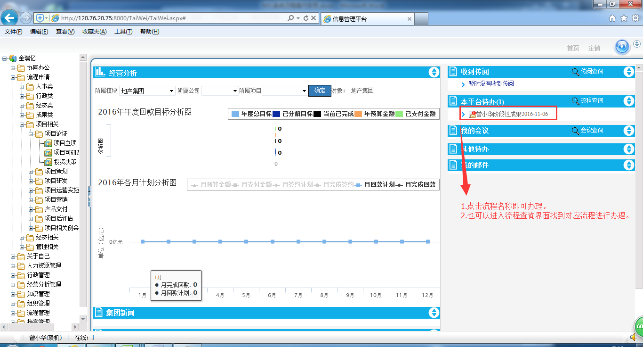

图5

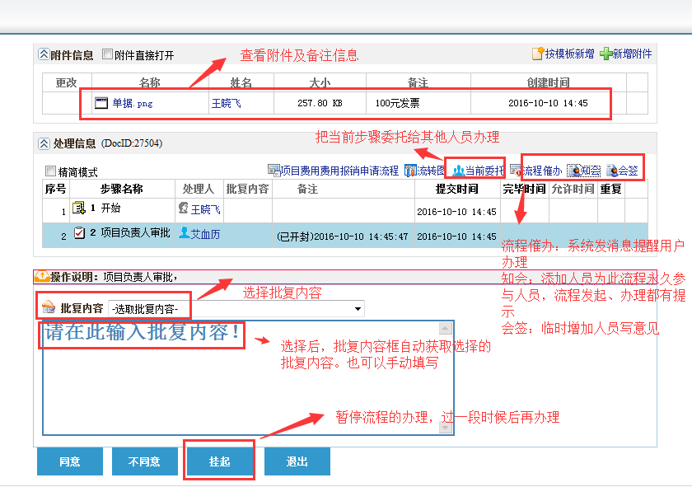

图6

## 3.3流程查询

使用人员：所有人员

操作说明：

进行流程的审批

1、点击首页本平台待办模块中的流程查询 (见图7)

2、进入流程查询界面后，可查询各种状态下的流程及待办、在办、已办、我的流程、挂机、关注等流程(见图8)

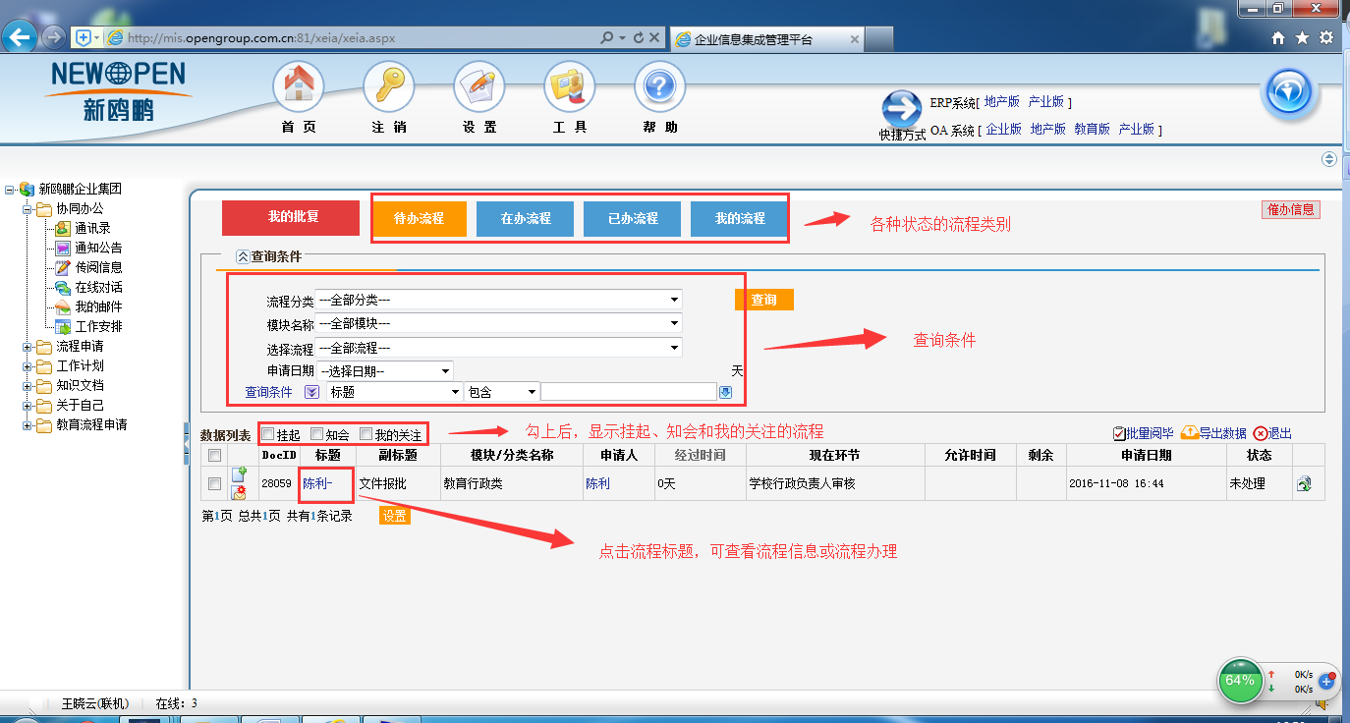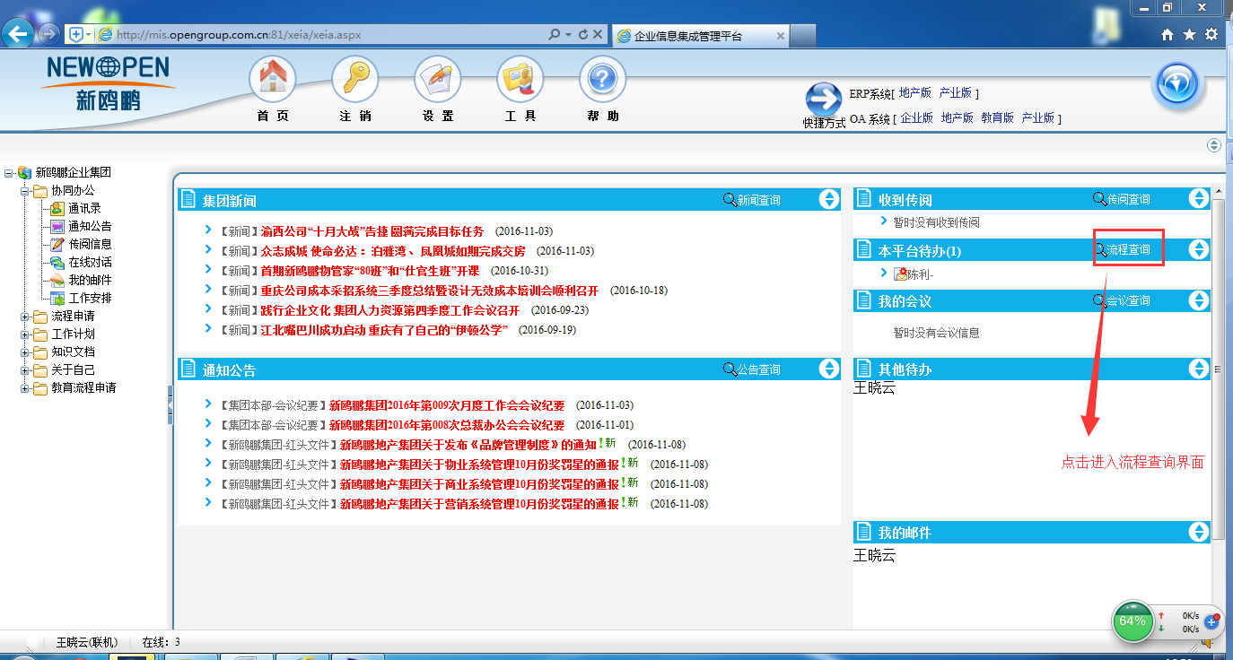

图7

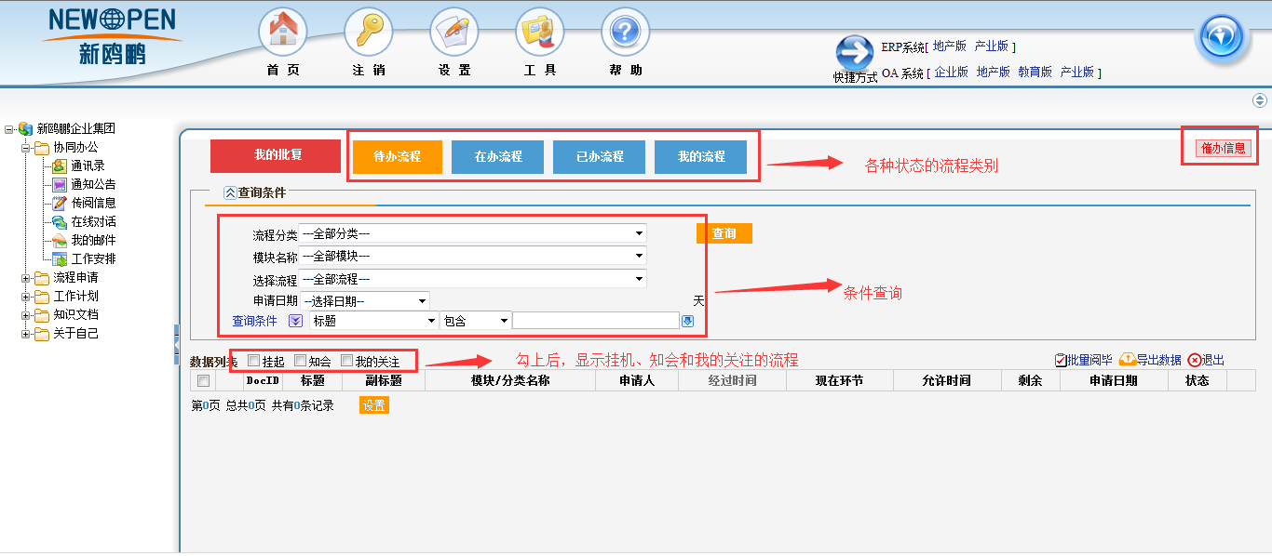

图8

注：

待办流程：是指当前办理人是你，且流转到你这里需要你办理的流程。

在办流程：是指你办理过的流程，且没有结束的流程。

已办流程：是指你办理过的流程，并结束的流程。

我的流程：是指你发起、或你办理过的所有流程。

发起人查询自己发起的流程信息的时候，有如下几个操作按钮：如下图

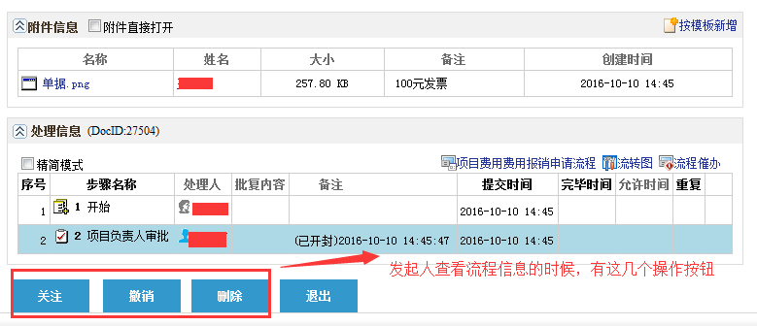

图9

注：

关注：关注当前这一个流程的办理情况。

撤销：撤销当前办理的步骤，撤销后可以重置，重新开始走流程。

删除：删除当前流程

退出：关闭当前流程信息界面。